Подписание и регистрация договоров в системе АЦК-Финансы WEB

- Регистрация договора при состоявшемся определения поставщика

Первоначальный статус у договора будет Принят/ Ввод .
После определения поставщика (подрядчика, исполнителя) открываем договор и переводим на статус «Принят/Извещение» ( нажать на кнопку Принять извещение , смотрите рисунок )
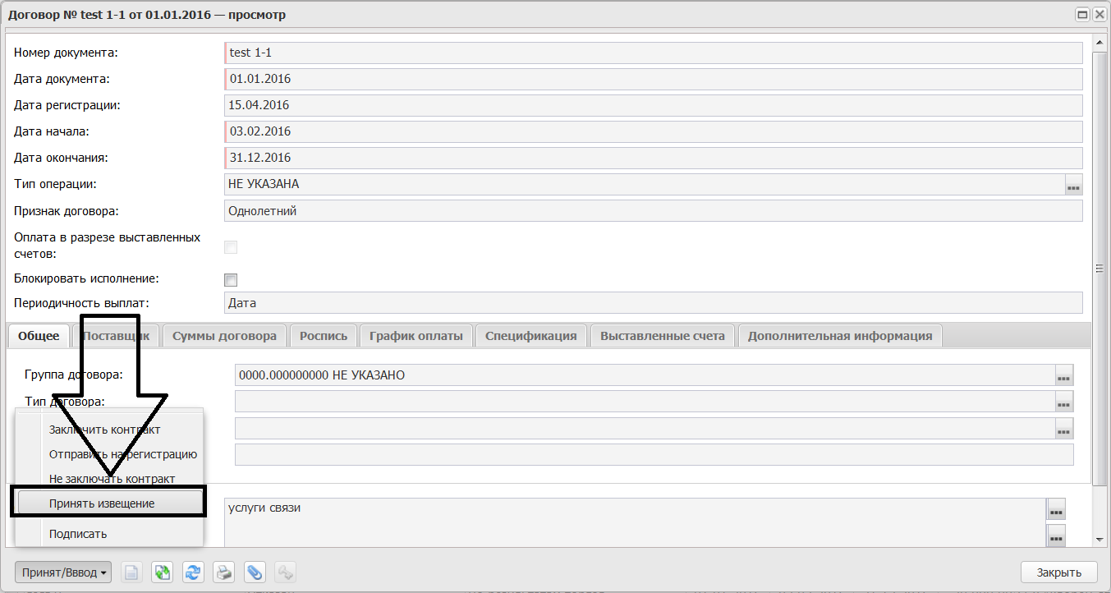
Далее специалист функционального отдела переводит статус договора с «Принят/Извещение» на «Отложен/Ввод».
На этом статусе Клиент прикрепляет к ЭД «Договор» электронную копию договора (в случае подписания Договора электронной подписью, также прикрепляется протокол электронной подписи Договора), меняет номер и дату договора, указывает реквизиты поставщика, подписывает ЭД «Договор» ЭП и нажав на кнопку Обработать переводит его на статус Принят/ Ввод (смотрите рисунок)
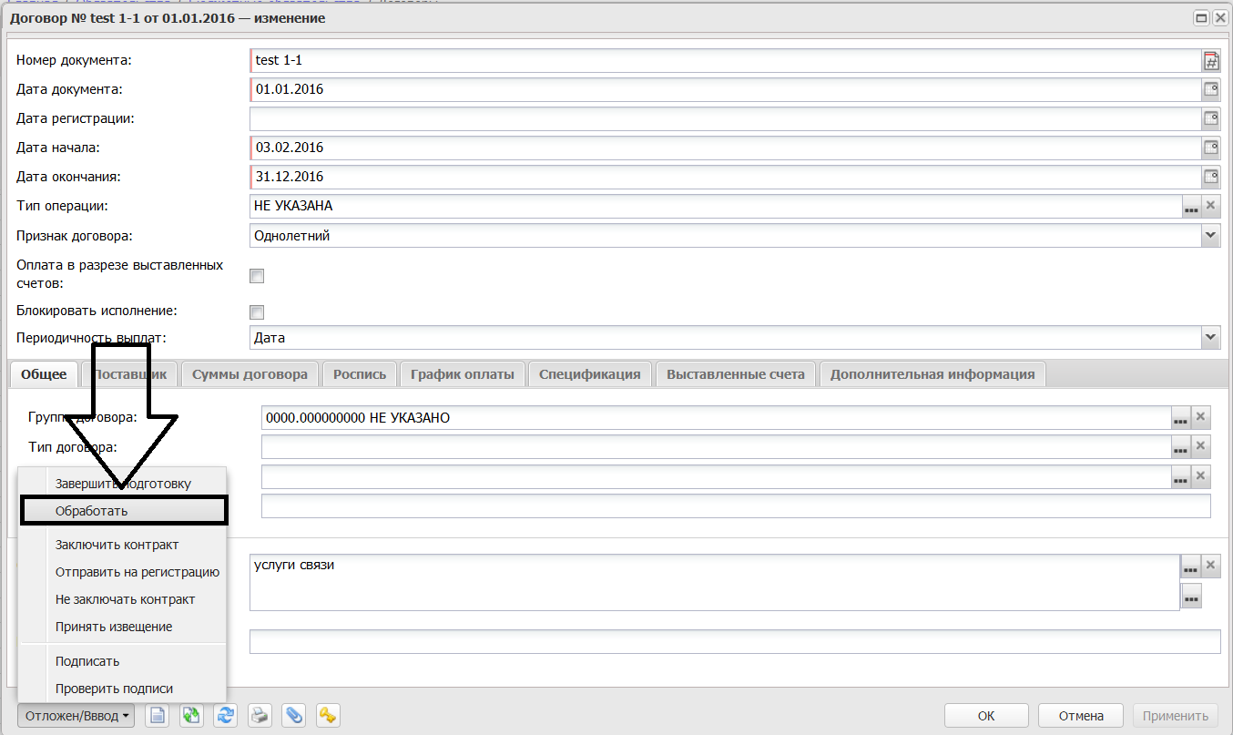
Договор со статуса Принят/ Ввод переводим на статус «Принят/Контракт»
Нажатием на кнопку Заключить контракт ( смотрите рисунок)
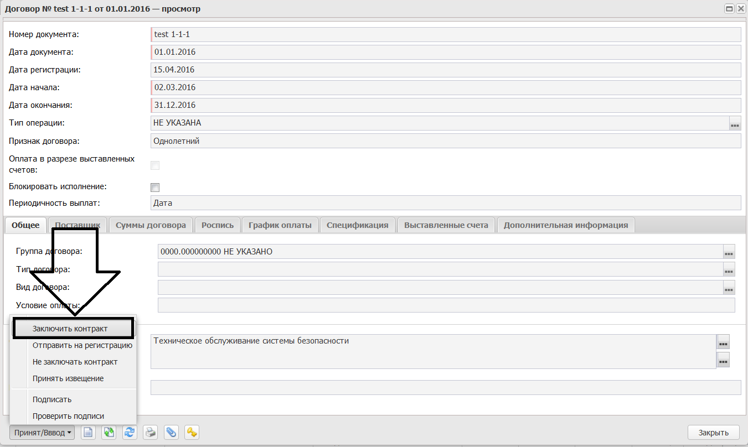
После этого специалист функционального отдела переводит ЭД «Договор» на статус «Зарегистрирован/Контракт».

- Договора до 100 000 ( 400 000 ) рублей

Заводите договор и сохраняете его. Он сохраниться на статусе «Отложен/Ввод»
Далее специалист функционального отдела переводит статус договора с «Принят/Ввод».
На этом статус прикрепляете электронной версии (копии) договора , подписываете договор ЭП и нажав на кнопку Отправить на регистрацию
переводим его на статус Принят/регистрация (смотрите рисунок)
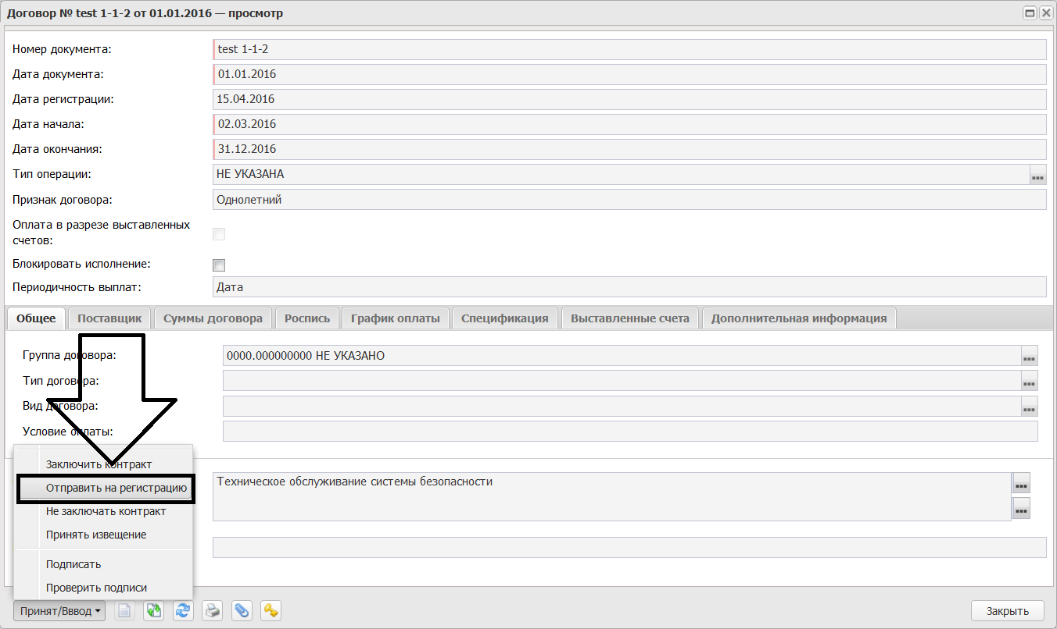
После этого специалист функционального отдела переводит ЭД «Договор» на статус «Зарегистрирован/Контракт».

- Регистрация договора при несостоявшемся определения поставщика

Первоначальный статус у договора будет Принят/ Ввод .
В случае несостоявшегося определения поставщиков (подрядчиков, исполнителей) Клиент прикрепляет к ЭД «Договор» электронную версию (копию) протокола подписывает ЭП и нажав на кнопку Не заключать контракт переводит на статус «Принят/по результатам торгов» (смотрите рисунок)
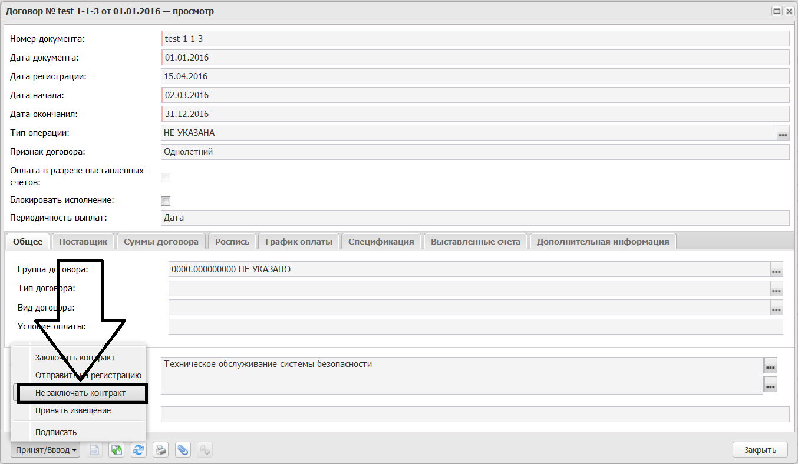
После этого специалист функционального отдела переводит ЭД «Договор» на статус «Отказан/по результатам торгов».

- Досрочное прекращение действия договора

В договор на статусе «Зарегистрирован/Контракт» прикрепляет электронную копию документа, служащего основанием для таких изменений к соответствующему ЭД «Договор», подписывает ЭД «Договор» электронной подписью и нажав на кнопку На расторжение переводжим его на статус «Зарегистрирован/На расторжение» ( смотрите рисунок )
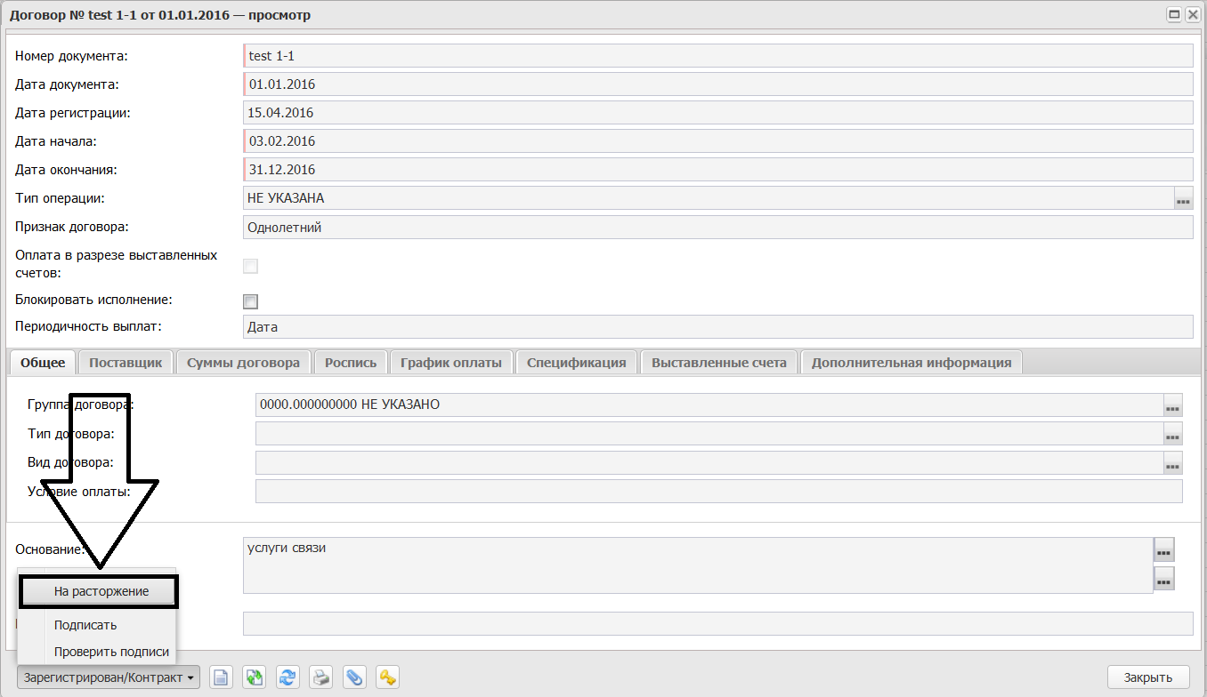
После этого специалист функционального отдела переводит ЭД «Договор» на статус «Обработка завершена/Контракт расторгнут».

